重庆医科大学附属口腔医院
需求询价公告
一、各供应商根据需求询价公告要求报价。
二、报价需按照后附要求格式报价，对技术要求响应情况进行逐条备注，如“无差异”或“有差异，差异是”。本次询价为确定预算需要，非正式采购，技术要求为初步要求，最终以正式发布招标公告的技术要求为准。
三、需求公告时间2025年5月10日至2025年5月16日17:30止
四、报价（需盖章PDF或图片电子版，按照后附报价格式要求）发送：sjk806@163.com，报价邮件名称和文件名称需写上《XXXX公司重庆医科大学附属口腔医院XXXXXX报价表》。
五、重庆医科大学附属口腔医院,采购联系人：邹老师023-88860001,技术联系人:任老师023-88602348。

冉家坝院区7楼医学影像室改造工程采购项目
报价单位名称：
联系人： 联系电话：
报价： 元（总价，附分项报价表（详见附件2）），报价需含货物、人工、培训、运输、税费等全部费用。
项目技术及要求 | 响应情况
见附件 | （请根据附件逐一回应）

附件1：

第一篇 项目基本情况及资格要求

一、项目名称：重庆医科大学附属口腔医院冉家坝院区7楼医学影像室改造工程

二、项目地址：渝北区松石北路426号

三、项目内容：将现有普通房间（其中3面墙为下墙上玻璃）改造为口腔CT室与口腔全景室，详见改造前后平面布局图。

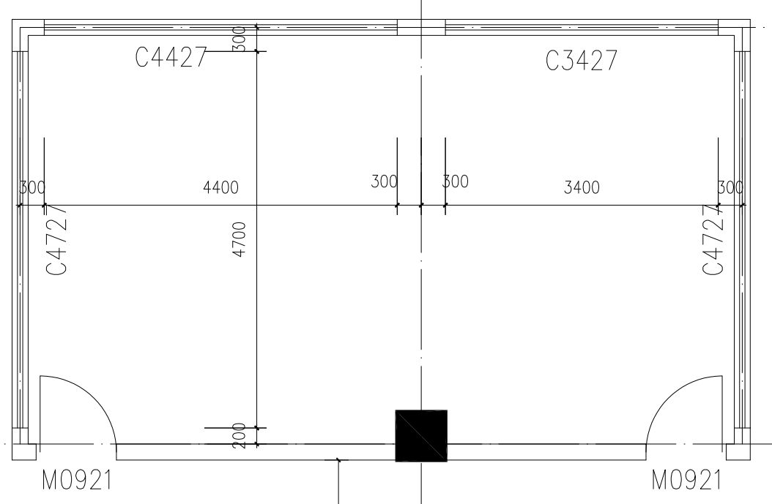
图1.改造前平面图

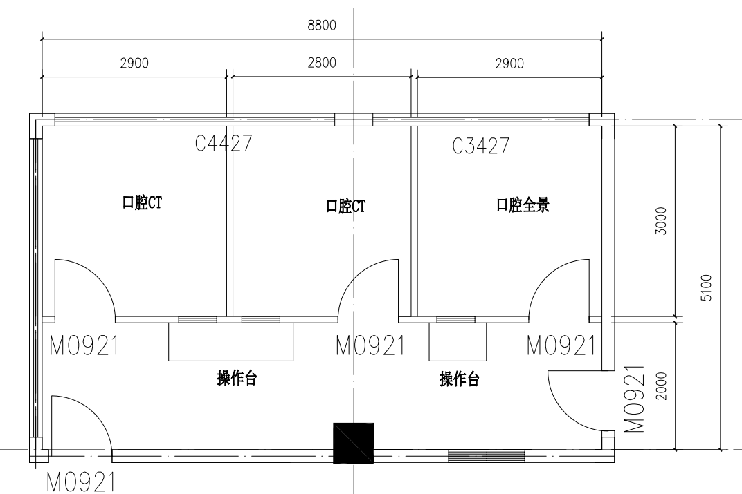
图2.改造后平面图

四、投标人资格要求
（一）基本资格条件
1.具有独立承担民事责任的能力；
2.具有良好的商业信誉和健全的财务会计制度；
3.具有履行合同所必需的设备和专业技术能力；
4.有依法缴纳税收和社会保障资金的良好记录；
5.参加采购活动前三年内，在经营活动中没有重大违法记录；
6.法律、行政法规规定的其他条件。
（二）特定资格要求：
营业执照的经营范围包含射线防护工程施工。

第二篇 项目技术要求

一、工程内容
对冉家坝院区门诊7楼原普通房间进行放射防护装饰改造，以达到我院对口腔CT室与口腔全景室的使用需求，施工参考内容如下：

冉家坝院区7楼医学影像室改造内容清单
序号 | 名称 | 单位 | 数量 | 备注
1 | 焊接方管 | m2 | 94 | 50*30 镀锌方管
2 | 铅板 | m2 | 94 | 预估2当量
3 | 轻钢龙骨 | m2 | 94 | 75 轻钢龙骨，轻钢龙骨骨架竖向龙骨间隔400mm,贯通龙骨为标配
4 | 硅酸钙板墙体 | m2 | 145
5 | 粉刷墙体 | m2 | 145 | 腻子+乳胶漆
6 | 新增铅门 | 道 | 3
7 | 铅门安装 | 道 | 3
8 | 新增铅玻璃 | 道 | 3
9 | 铅玻璃安装 | 道 | 3
10 | 设备电源 | 项 | 1
11 | 地面做地板胶 | m2 | 44.88 | 同质透心 PVC 含直流平
12 | 拆除原玻璃 | 项 | 1
13 | 砌墙及开门洞 | 项 | 1
14 | 恢复拆除时破坏的装饰 | 项 | 1
15 | 门灯连锁 | 项 | 1
16 | 施工区域做围挡 | 项 | 1
17 | 出渣 | 项 | 1
18 | 辅材 | 项 | 1 | 含焊条、氩弧、膨胀螺丝、 密封胶等
19 | 材料转运费、运 输费 | 项 | 1
20 | 消防技术服务 | 项 | 1 | 平面布局调整后烟感、喷淋等消防设施改造，并与我院消防主机完成联动测试
说明：
1、以上清单中的工程量为预估量，可能与实际施工量有出入，仅供参考，报价人可实地查勘后进行报价。
2、以上工程内容如有描述不全，以现场踏勘为准。
3、上述防护板厚度为预估值，请报价人结合实际设计并施工，务必保证每间房屋满足《放射诊断放射防护要求》GBZ 130—2020、《医用X射线诊断设备质量控制检测规范》WS 76—2020、《X射线计算机体层摄影装置质量控制检测规范》WS519-2019等最新相关规范要求。若施工后防辐射检测不合格，需免费整改至合格。
二、质量要求
达到国家现行有关放射防护场所施工质量验收规范要求，并通过有资质的第三方检测机构检测，达到合格标准。

第三篇 项目商务要求
一、报价及响应要求
1.本工程为交钥匙工程，包含产品价、运输费（含装卸费）、保险费、安装费、调试费、安全文明施工和税费等所有费用。
2.报价人需结合自身现场踏勘情况，编制一套设计方案给采购人，格式自拟，需明确所用四周墙体材质及厚度、门和窗的尺寸和当量，承诺提供铅板、硫酸钡复核板的检测报告，以及其他防护安全设施与措施（工作指示灯、门灯联动装置和警告标志等）。

二、质量保证及售后服务
2.1产品质量保证期
2.1.1.投标人应明确承诺：其投标产品质量保证期达到 两 年（耗材及易损件除外）。
2.1.2.投标产品属于国家规定“三包”范围的，其产品质量保证期不得低于“三包”规定。
2.1.3.投标人的质量保证期承诺优于国家“三包”规定的，按投标人实际承诺执行。
2.2.售后服务内容
2.2.1.投标人和制造商在质量保证期内应当为采购人提供以下技术支持和服务：
2.2.1.1电话咨询
中标人和制造商应当为采购人提供技术援助电话，解答采购人在使用中遇到的问题，及时为采购人提出解决问题的建议。
2.2.1.2现场响应
采购人遇到使用及技术问题，电话咨询不能解决的，售后服务人员应在24小时内到达现场进行处理，确保产品正常工作（重大紧急情况3小时内应到位）。
2.2.2.质保期外服务要求
2.2.2.1质量保证期过后，投标人应同样提供免费电话咨询服务，并应承诺提供有偿上门维护服务。
2.2.2.2质量保证期过后，采购人需要继续由原投标人提供售后服务的，该投标人和制造商应以优惠价格提供售后服务。

三、付款方式
1.验收合格后，收到乙方开具合同全额发票后15个工作日内，甲方支付合同金额的97%；剩余3%作为质保金，质保两年期满后支付。
2.乙方在质保期满且维保义务妥善履行完毕后，向甲方提交书面付款申请，经甲方确认付款金额后，乙方再次提交确认金额的书面付款申请，甲方自收到该申请书后15个工作日内，支付剩余款项。

四、其他要求
1.施工过程注意留存影像资料，施工完毕后，影像资料作为部分验收依据。
2.报价人必须在报价文件中对以上条款和服务承诺明确列出，承诺内容必须达到本项目的要求。
3.其他未尽事宜由供需双方在合同中约定。

